Приложение №1

Задания Всероссийской исторической викторины (из цикла викторин, посвящённых отдельным периодам истории страны)
«История России: Холодная война»
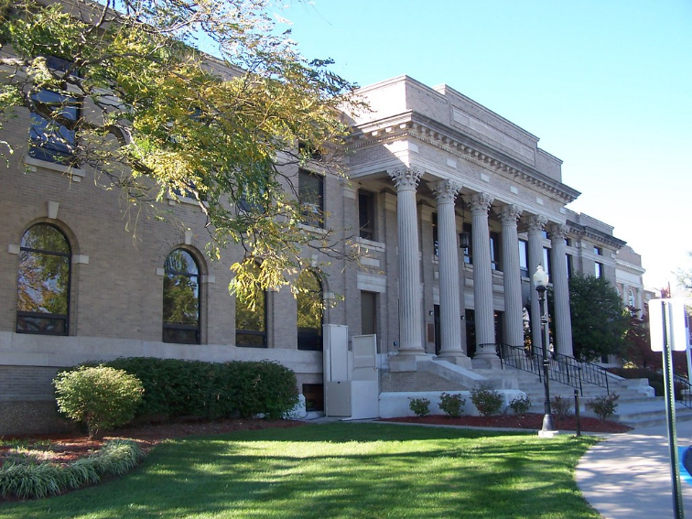
1. 5 марта 1946 года в стенах изображенного на фото здания произошло событие, ставшее начальной точкой Холодной войны. О каком событии идёт речь? Как называется здание, изображённое на фото?

2. «Обстановка выглядела панической. В августе на <...> и старших физиков его команды - Харитона, Кикоина и Арцимовича - обрушились сверхсекретные заседания в Кремле, на Лубянке в Минобороны. Министры, генералы, руководители страны и военпрома старались понять ранее им безразличные термины: атомное ядро, нейтроны, критические массы, сразу оказавшиеся столь важными». Какое событие вызвало панику среди руководства СССР? Имя какого изобретателя пропущено в тексте?

3. «Теория Джеймса Бёрнема активно обсуждается, но пока мало кто смог просчитать идеологическую подоплеку - то есть, мировоззрение, вид верований и социальную структуру, которые будут в государстве НЕПОБЕДИМОМ и находящемся в состоянии перманентной холодной войны с соседями. Если бы атомная бомба оказалась чем-то дешевым и легко производимым, как велосипед или будильник, возможно, мир снова погрузился бы в варварство, но с другой стороны это могло бы привести к концу национального суверенитета и основанию высокоцентрализованного полицейского государства. Если же атомная бомба - это действительно редкий и дорогостоящий объект, который так же трудно производить, как линкор, то она, вероятнее всего, на неопределенный срок положит конец крупномасштабным войнам ценой установления «мира, который не будет миром» Назовите автора данной статьи, впервые употребившего словосочетание «Холодная война».

4. Соотнесите фрагмент речи У.Черчилля в Фултоне с ответным комментарием И.В.Сталина, данным в интервью газете «Правда»

У.Черчилль | И.В.Сталин
1. Уже сейчас существуют особые отношения между Соединенными Штатами и Канадой, о чем я уже упоминал, и в то же время Соединенные Штаты установили такие же отношения с южноамериканскими республиками. Мы, британцы, заключили договор о сотрудничестве и взаимопомощи сроком на 20 лет с Советской Россией, и я вполне согласен с мистером Бевином, министром иностранных дел Великобритании, что этот договор может быть продлен до 50 лет - мы, по крайней мере, готовы на это. Нашей единственной целью в таких договорах являются именно взаимопомощь и сотрудничество. | А. Как известно, в Англии управляет ныне государством одна партия, партия лейбористов, причем оппозиционные партии лишены права участвовать в правительстве Англии. Это называется у господина Черчилля подлинным демократизмом. В Польше, Румынии, Югославии, Болгарии, Венгрии управляет блок нескольких партий - от четырех до шести партий, причем оппозиции, если она является более или менее лояльной, обеспечено право участия в правительстве.<...> Рост влияния коммунистов нельзя считать случайностью. Он представляет вполне закономерное явление. Влияние коммунистов выросло потому, что в тяжелые годы господства фашизма в Европе коммунисты оказались надежными, смелыми, самоотверженными борцами против фашистского режима, за свободу народов.
2. Варшава и Берлин, Прага и Вена, Будапешт и Белград, Бухарест и София - все эти славные столичные города со всеми своими жителями и со всем населением окружающих их городов и районов попали, как я бы это назвал, в сферу советского влияния. Влияние это проявляется в разных формах, но уйти от него не может никто. Более того, эти страны подвергаются все более ощутимому контролю, а нередко и прямому давлению со стороны Москвы. | Б. Но как совместить подобное заявление господина Черчилля с его установкой на войну с СССР, с его проповедью войны против СССР? Ясно, что эти вещи никак нельзя совместить. И если господин Черчилль, призывающий к войне с Советским Союзом, считает вместе с тем возможным продление срока англо-советского договора, то это значит, что он рассматривает этот договор, как пустую бумажку, нужную ему лишь для того, чтобы прикрыть ею и замаскировать свою антисоветскую установку.
3. ...коммунистические партии, которые были очень незначительны во всех этих восточных государствах Европы, достигли исключительной силы, намного превосходящей их численность, и стремятся всюду установить тоталитарный контроль, полицейские правительства превалируют почти во всех этих странах и до настоящего времени, за исключением Чехословакии, в них не существует никакой подлинной демократии | В. Господин Черчилль квалифицирует все это как не имеющие границ «экспансионистские тенденции» Советского Союза. <...>  Советский Союз потерял людьми в несколько раз больше, чем Англия и Соединенные Штаты Америки, вместе взятые. Возможно, что кое-где склонны предать забвению эти колоссальные жертвы советского народа, обеспечившие освобождение Европы от гитлеровского ига. Но Советский Союз не может забыть о них. Спрашивается, что же может быть удивительного в том, что Советский Союз, желая обезопасить себя на будущее время, старается добиться того, чтобы в этих странах существовали правительства, лояльно относящиеся к Советскому Союзу?
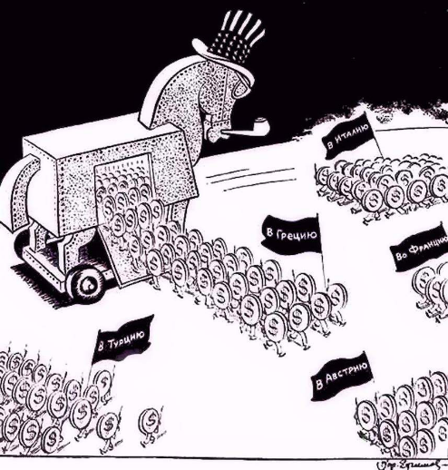
5. Послевоенная Европа, нуждавшаяся в восстановлении, в 1948 году получила такую возможность. Американское правительство разработало экономическую программу помощи европейским государствам. В 1948 году вышла в свет советская карикатура на действия американского правительства, в центре которой был Троянский конь, символизирующий «подводные камни» оказанной экономической помощи. Как называлась американская экономическая программа, которой посвящена данная карикатура?

6. Соотнесите государство с блоком, в котором оно состояло во время Холодной войны:
А. Бельгия Б. Великобритания В. ГДР Г.Дания Д. Исландия Е.Албания
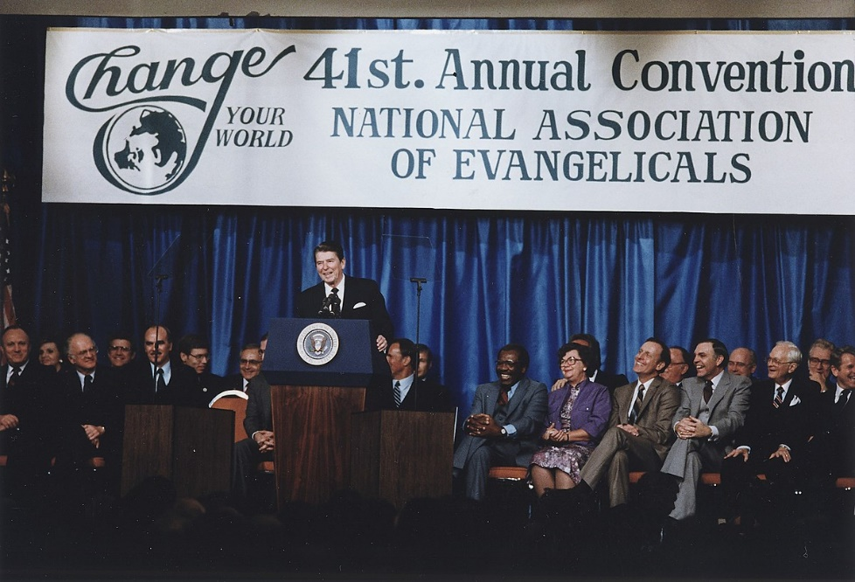
Ж.Чехословакия З.Италия И. Франция К. Румыния

7. Встреча президента США с Национальной Ассоциацией евангелистов вошла в историю Холодной войны высказыванием главы Соединенных Штатов: «Позвольте нам помолиться за спасение всех тех, кто живет в той тоталитарной темноте. Просите, чтобы они обнаружили радость милосердного Бога. Но пока они проповедуют всемогущество государства и его превосходство над личностью, пока они веруют в свое будущее господство над всеми народами земли, они - центр зла в современном мире». Речь имела множество политических отсылок. Посмотрите на фото и ответьте на вопросы.
А. Когда произошло событие, запечатленное на фото?
Б. Назовите имя американского президента.

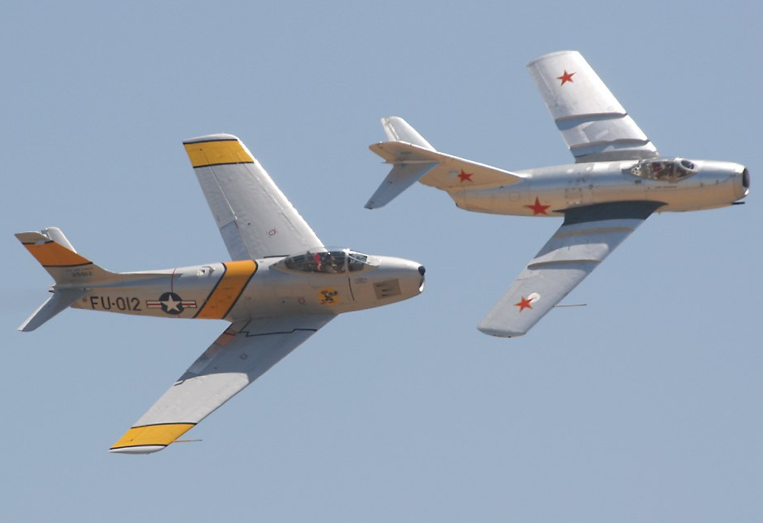
8. Из воспоминаний очевидцев: «Термометр показывал 13 градусов по Цельсию. Небо было пасмурным, и дул лёгкий ветерок. Как и каждую субботу, большинство жителей столицы ГДР поздно легли спать, надеясь подольше поспать 13 августа. До 0 часов эта ночь в Берлине протекала, как обычно. Но вскоре после полуночи во многих квартирах столицы зазвонил телефон, а движение транспорта стремительно усилилось… Люди были в замешательстве. Шумевшая до утра свадьба направилась догуливать ее к родителям невесты и была остановлена вооруженными пограничниками в нескольких шагах от дома. Почтальон так и не развез по домам корреспонденцию, детсад остался без воспитательницы, дирижер не появился на концерте, врач до самого вечера пытался объяснить, что нужен в больнице…» Что произошло 13 августа в Берлине?

9. Перед вами два самолета - достижения американской и советской авиации. Именно они померились силами во время Корейской войны, но даже после её окончания, споры о том, какой самолёт-истребитель был лучшим, всё ещё не утихают. Назовите модель самолетов.

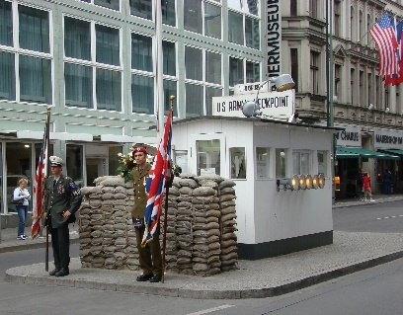
10. В октябре 1957 года в американских СМИ появились пестрые заголовки: "Это поражение должно быть последним", "Самая большая победа Советов", "Триумф коммунизма", "Эре нашей самоуверенности пришёл конец" и пр. О какой победе СССР идёт речь?

11. После падения Берлинской стены это место стало историческим символом и осталось стоять. Здание является достопримечательностью и музеем. Как называется КПП, о котором идёт речь?

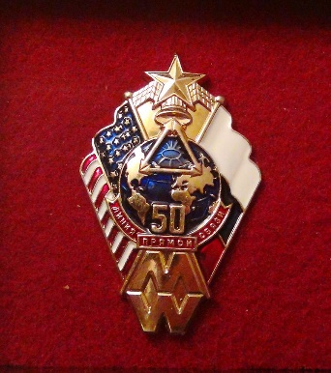
12. Во время Карибского кризиса американцам понадобилось около 12 часов на дешифровку послания Н. Хрущёва Дж. Кеннеди из 3000 слов. В следующем году было принято решение наладить прямую связь между Москвой и Вашингтоном. Данный предмет должен был обеспечить непосредственную связь между президентом США и лидером Советского Союза во времена кризиса. Перед вами медаль, посвященная этому событию. О каком предмете идёт речь? Назовите его цвет.

13. В США это оружие появилось в 1952 г., в СССР - в 1953 г. Этот вид вооружения был более чем в 1000 раз мощнее, чем бомбы, сброшенные на Хиросиму и Нагасаки. После изобретения этого оружия угроза уничтожения висела над миром почти 40 лет. О каком виде вооружения идёт речь?

14. Документ, вступивший в силу в 1975 году, продемонстрировал начало диалога между двумя противоборствующими системами. Целью документа провозглашалось содействие улучшению межгосударственных отношений и обеспечение мира и безопасности населения стран, подписавших соглашение. Документ ратифицировали все европейские страны (за исключением двух), а также США и Канада. О каком документе идёт речь? Какие страны не принимали участие в ратификации договора?

15. Система, созданная в США ближе к концу Холодной войны. Предполагалась, что она будет состоять из большого количества небольших ракет с тепловым наведением, размещенных на орбитах над СССР. В случае использования Советским Союзом межконтинентальных баллистических ракет, ракеты США, используя инфракрасные искатели, столкнутся с ними и уничтожат. Однако, данная программа испытания провалила. Какое название получила данная программа?

16. Перед вами знаменитый диалог, состоявшийся в ООН между представителем США и СССР в 1962 году.
Представитель США: Так да или нет? Не ждите, пока вам переведут! Ответьте просто, да или нет?
Представитель СССР: Я не нахожусь в американском суде и поэтому не хочу отвечать на вопрос, который задаётся в прокурорском плане. В своё время вы получите ответ.
Представитель США: Сейчас вы находитесь перед судом мирового общественного мнения и можете ответить просто «да» или «нет». Вы отрицаете <...>. Я хочу убедиться, правильно ли я вас понял.
Представитель СССР: Продолжайте вашу речь, господин <...>. В своё время вы получите ответ!
Представитель США: Если вы этого хотите, я готов ждать ответа, пока не замёрзнет преисподняя. Я также готов представить наши доказательства непосредственно в этом зале!
Назовите участников этого разговора. О чем спорили представители мировых держав?

17. 1 февраля 1992 года президенты России и США Борис Ельцин и Джордж Буш - старший подписали декларацию, которая официально положила конец Холодной войне. Начинался документ со слов: «Россия и Соединенные Штаты не рассматривают друг друга в качестве потенциальных противников. Отныне отличительной чертой их отношений будут дружба и партнерство, основанные на взаимном доверии». Борису Ельцину в день подписания Декларации исполнился 61 год. В честь Дня Рождения американский коллега вручил российскому президенту два подарка - торт и элемент традиционного американского костюма с вышитыми на нем инициалами именинника. О каком предмете идёт речь? Где произошла данная встреча?
18. Долгосрочная исследовательская и научно-техническая программа, разработанная в США в период президентства Р.Рейгана. Официальное название программы зашифровано в аббревиатуре - СОИ. Предполагалось создание мощной системы противоракетной обороны с частичным базированием в космосе. Данная система должна была быть способной наносить удары «космос-земля» и «земля-космос». Какое неофициальное название получила данная программа?

19. Восьмого декабря 1979 года члены Политбюро ЦК КПСС приняли решение ввести в Афганистан контингент советских войск. Ещё через два дня было утверждено решение о вводе войск. 25 декабря части 40-й армии перешли границу с Афганистаном. Началась афганская война, ознаменовавшая новый виток Холодной войны. В протоколе заседания Политбюро стояли подписи Брежнева, Суслова, Андропова, Громыко и пр. Решение Политбюро не одобрил глава Совета министров СССР. Чьей подписи не было в данном протоколе?

20. Перед вами названия, даты, события, персоналии, связанные с двумя войнами времен Холодной войны. Обе войны отражают идеологическую, экономическую и политическую борьбу двух систем - капиталистической и коммунистической. Заполните пропуски в таблице.

 | Корейская война |  | Вьетнамская война
 | Северная Корея | Южная Корея | Северный Вьетнам | Южный Вьетнам
Столица | А. | Сеул | Б. | Сайгон
Глава государства | Ким Ир Сен | В. | Хо Ши Мин | Г. (первый президент)
Параллель, по которой проходит граница между государствами | Д. |  | Е.

Ответы на задания викторины предоставляются в свободной форме в документе любого формата. Задания викторины переписывать не требуется. Ответы должны быть ясными и лаконичными.

